谐波电流是怎样对电气设备造成干扰的？
来源：互联网
装过内存、玩过芯片的人都知道，在冬天不能用手轻易触碰金手指，因为有可能因为自己不经意的使用习惯就导致精密的内存、芯片报废。终其原因，是因为冬天人手容易带静电，不要小看这静电，他瞬间的电压可达几千伏，可谓是内存、芯片杀手！
对于精密电子设备来说，最怕遇到的就是来自外部干扰的冲击，这往往是致命的。事实上，外部干扰无处不在，比如在工业现场，电网就无时无刻都在被谐波电流冲击，这同样会对用电网络中的精密电子设备形成严重干扰。那么这种干扰是怎样形成的呢?

在用电网络中，存在许多非线性负载，如：中频炉、变频器、直流电机驱动器、电子镇流器等工作电流剧烈变化的设备，会向电网注入谐波电流。这类谐波电流产生的电压畸变容易导致PLC、数控机床、计算机、精密仪器等设备受到干扰，出现工作异常。
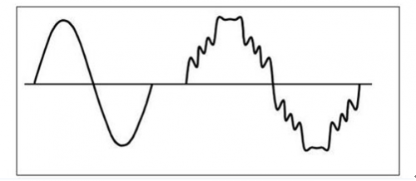
要记住：非线性负载向电网发射的谐波电流本身并不会对其他设备产生影响，我们所看到的谐波对其他设备的影响，是谐波电流通过电网的阻抗产生谐波电压产生的。关于这种现象的解释如下图所示：
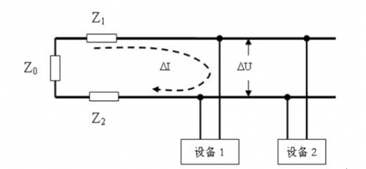
这里设备1是产生谐波电流的设备，它工作时向电网注入谐波电流。由于电网有一定的阻抗，电网的阻抗包括，变压器的阻抗Z0，线路的阻抗Z1和Z2，总的阻抗就Z=(Z0+Z1+Z2)。当设备1向电网注入谐波电流时(记为In)，则在电网的阻抗Z上产生了谐波电压(记为Un)，于是设备2的电源输入端就出现了谐波电压Un。如果谐波电压超过了设备2能够承受的程度，设备2就会受到这个谐波电压的干扰。一般电子设备允许的谐波畸变率为UTHD<5%。
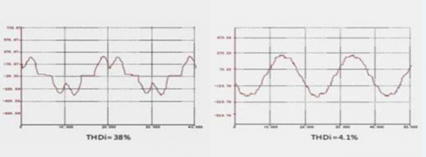
在现实中，设备1往往是中频炉、变频器、直流电机驱动器等工作电流发生剧烈变化的设备，设备2往往是PLC、数控机床、计算机、精密测量仪器等设备。谐波对其他设备造成的不良影响主要体现在以下几个方面：
● 数字控制设备，PLC、数控机床等，发生误动作;
● 信号采集系统、测量仪器等的精度降低;
● 电动机发生抖动、过热。
从上述原理可知，谐波源负载是否会对同一个电网上的电子设备造成干扰，主要取决于电子设备的电源线输入端电压谐波畸变的大小，以及电子设备供电电源的抗干扰能力。
谐波源负载产生同样的谐波电流的情况下，与变压器之间的距离越远，则对应的电网阻抗越大，引起的电压畸变就越大，越容易对同一个电网上的电子设备形成干扰。而不同的电子设备抗畸变电压的能力也有优劣之分，在同一供电网络，某台电子设备会受干扰，并不意味着所有的电子设备在这个位置都会受干扰。
因此，对于非线性负载，需要使用功率分析仪测试其谐波电流是否超出相关标准规定的限值。致远电子PA全系列功率分析仪支持全球最通用的IEC61000-4-7谐波测试标准，而对于电能质量要求较高的精密设备，需要对其供电电源的抗谐波干扰能力进行测试。其中PA8000认证级功率分析仪强大FFT测量功能可以分析每一次频点的能量，最小分辨率为0.1Hz，通过此功能可以查看每次间谐波的数据。
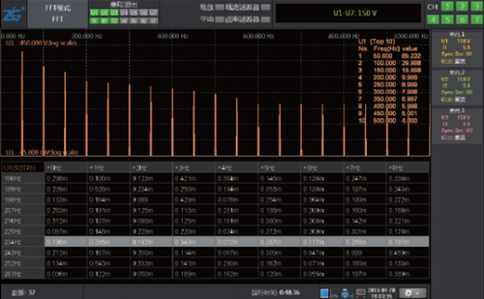
在实际测试中，需要测试电源输入端的间谐波指标，目前业界只有PA8000认证级功率分析仪和PA5000功率分析仪能支持此功能，国内某权威检测机构购买的PA5000正是用于电源抗干扰度测试，是业界最合适的解决方案。

